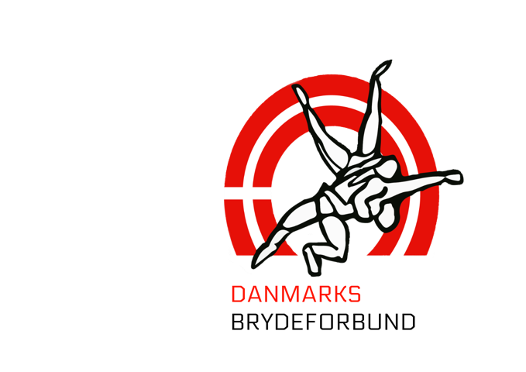
Dagsorden
Bestyrelsesmøde
Tid: Fredag d. 20/4 2018 kl. 18.00.
Sted: Sportscenter Herning, Holingknuden 3, 7400 Herning.
Inviterede: Palle Nielsen formand, Erik Nyblom næstformand, Lene Søberg kasserer, Peter Rafn, Sonja Ekstrøm, Bo Lorenzen, Henrik Stuhr og Charlotte Jensen. Udover bestyrelsen deltager driftsleder Michael Yde og udviklingskonsulent Rami Zouzou.

- Godkendelse af dagsorden
- Underskrive referat fra sidste b-møde
- Orientering fra driftsleder v/Michael
- Orientering fra Officialsudvalget, herunder startlicenser v / Sonja
- Persondataforordning v/Rami
- Revision af forbundets love v/Erik
- Orientering fra eliten, Mark O, karriereskifte v/Erik
- Opfølgning vedr. føring af regnskab i 2018 v/Lene
- Orientering vedr. strategiske spor, herunder kursusaktivitet v/Rami
- Planlægning af Ideseminar og R-møde 2018 v / Palle
- Dato for næste møde
- Eventuelt

